ё
МЛАДШАЯ ГРУППА
«Гномики»

Живут в нашем домике,
Маленькие гномики,
Дружные,забавные
И делами славные.

В ГРУППЕ РАБОТАЮТ:
 | воспитатель  Суджаева  Светлана  Анатольевна | Образование:  Высшее, СОГУ, 2006 г.  Прошла профессиональную пере  -подготовку ГБОУ ДПО  СОРИПРКРО по дополнительной  профессиональной программе  «Педагог дошкольного образования»  в объеме 252 часов. 2021 г.
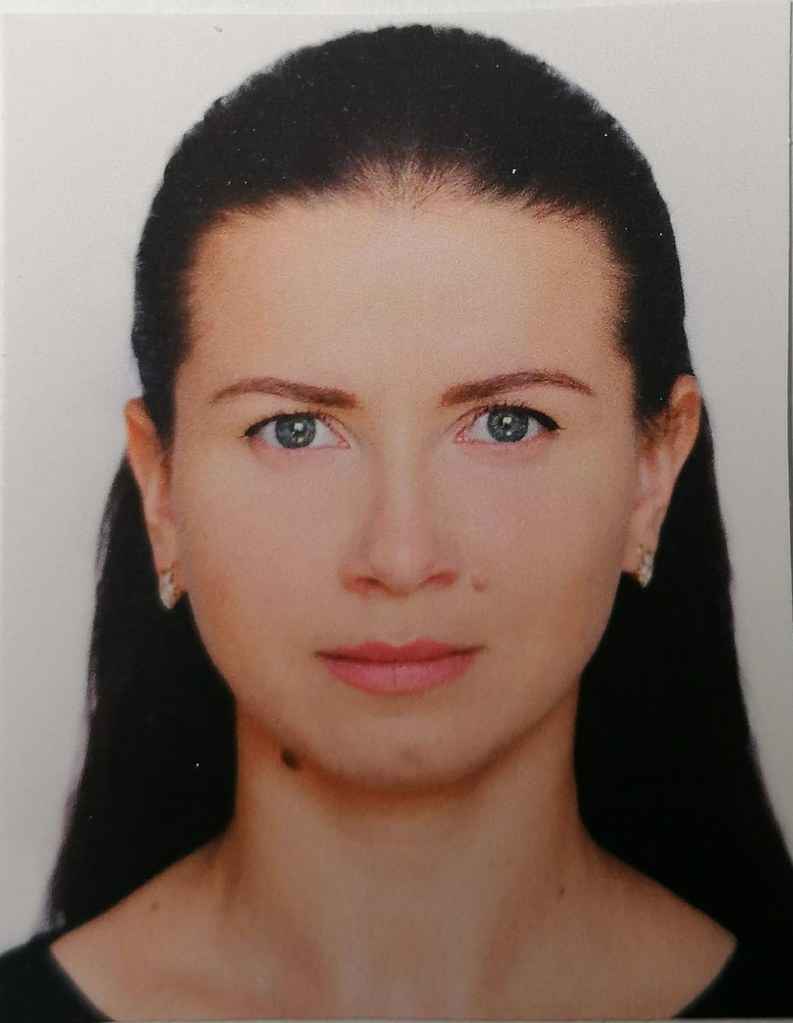 | Петрина  Анастасия  Александровна  воспитатель | Образование:  Высшее, ГГАУ 2015г.  Курсы повышения квалификации:  СОРИПРКРО, Профессиональной  переподготовки «Педагог дошколь-  ного образования» 2019 г.
 | помошник  воспитателя  Дорошева  Лилия  Николаевна | Образование:  среднее специальное

ЭССЕ Воспитателя

Воспитатель: Суджаева Светлана Анатольевна

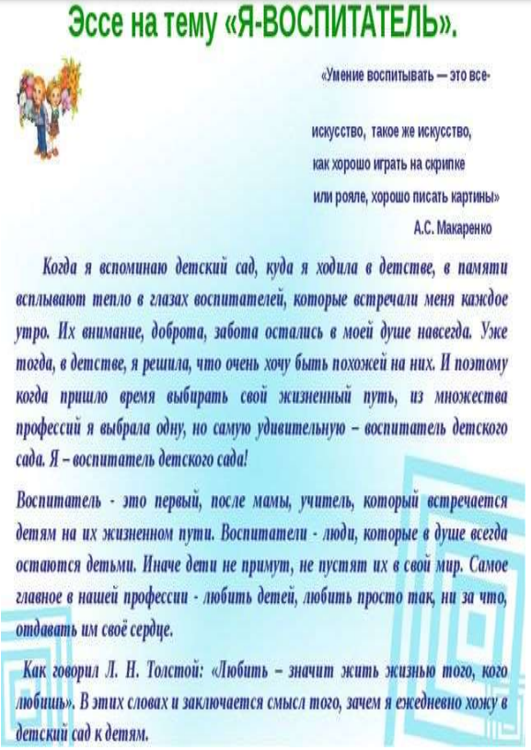
Воспитатель: Петрина Анастасия Александровна
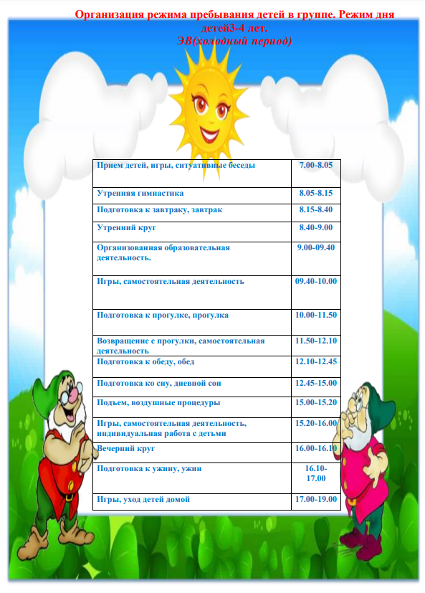
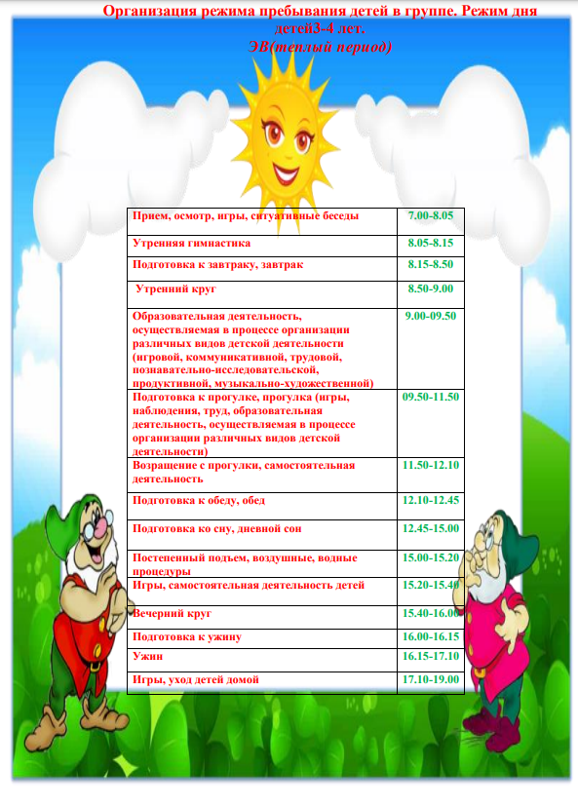
РАСПИСАНИЕ
организованной образовательной деятельности
в МБ ДОУ «Детский сад №23 ст.Архонская»
на 2021-2022 учебный год
Группа | Младшая группа
Понедельник | 1. ЧХЛ | 9.05 – 9.20
 | 2. Физкультура | 9.30 – 09.45
Вторник | - Музыка | 9.05 – 9.20
 | 2. Лепка  (аппликация) | 9.30 – 09.45
Среда | 1. Познание | 9.05 - 9.20
 | 2. Физкультура | 9.30 – 09.45
Четверг | 1. ФМП | 9.05 - 9.20
 | 2. Рисование | 9.30 – 09.45
 | 3. Музыка | 9.55 – 10.10
Пятница | 1. Развитие речи | 9.05 - 9.20
 | 2. Физкультура | 9.30 – 09.45

